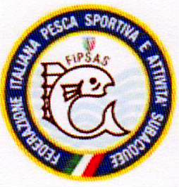
CENTRO SEGNALAZIONE EMERGENZA
ITTICA E AMBIENTALE
345 9392185
fax 0544 560688
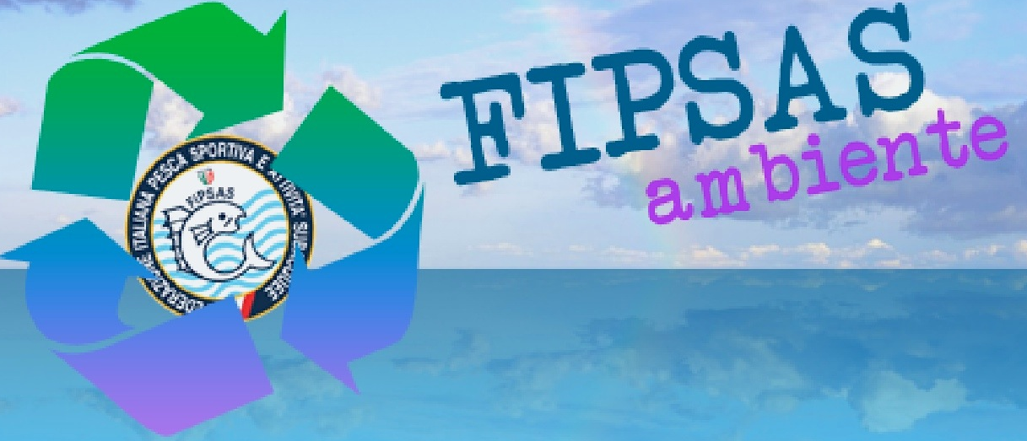
Difendi l’ambiente e segnala tutte le situazioni di degrado ambientale, a difesa del tuo territorio, la FIPSAS si farà carico di queste segnalazioni e le indirizzerà agli organi competenti

Un ambiente acquatico degradato, è un ambiente senza pesce, se vogliamo avere un futuro dobbiamo preservare l’ambiente ed impegnarci a fondo per combattere tutti gli abusi, per questo i soci FIPSAS si impegnano in prima persona a tutela del patrimonio Ittico e Ambientale
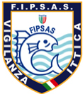
Aiutaci a salvare l’ambiente segnalando tutti gli abusi osservati:

- Bracconaggio
- Discariche abusive di qualsiasi tipo
- Inquinamenti
- Scarichi abusivi
- Prelievi acqua nei fiumi in periodi non consentiti

La tua collaborazione sarà un nostro impegno prioritario

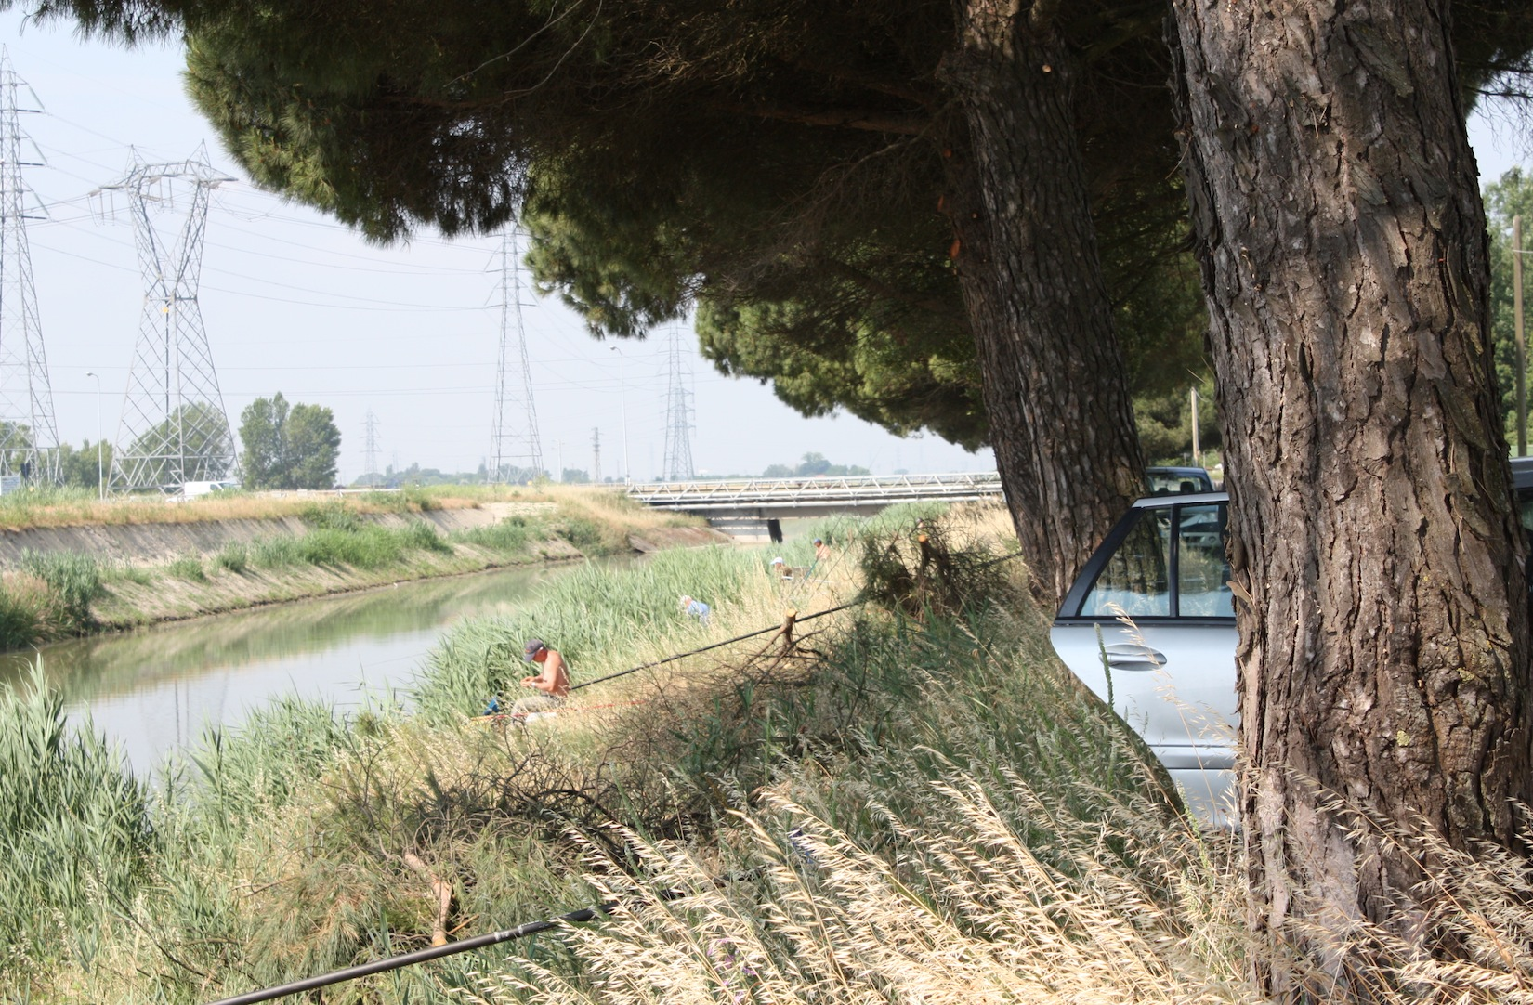


Patrocinio PROVINCIA DI RAVENNA – COMUNE DI RAVENNA

